Муниципальное автономное дошкольное образовательное учреждение «Детский сад № 58»
Группа 16
Воспитатели:
Козырева О.Н.
Глушкова И.П.
Кружок «Колесо истории»
Патриотическое воспитание в современных условиях становится одним из центральных направлений работы с подрастающим поколением. Чувство патриотизма многогранно по своему содержанию: это и любовь к родным местам и гордость за свой народ, и ощущение неразрывности с окружающим и желание сохранить, приумножить богатство своей страны. Поэтому в нашей группе проходят регулярно занятия по кружку «Колесо истории»
В феврале были проведены такие занятия:
4.02. 26
Уральские игрища
Цель: Приобщение детей к традициям русской народной культуры через знакомство с подвижными играми народов Прикамья

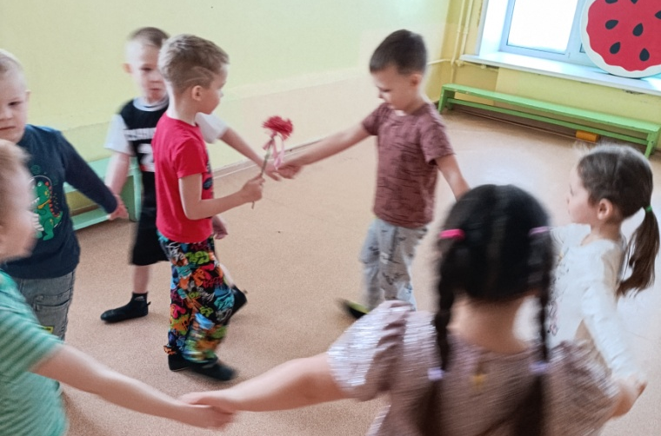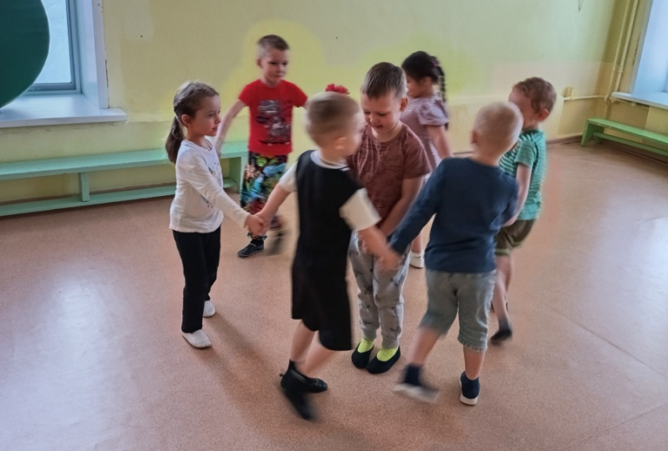
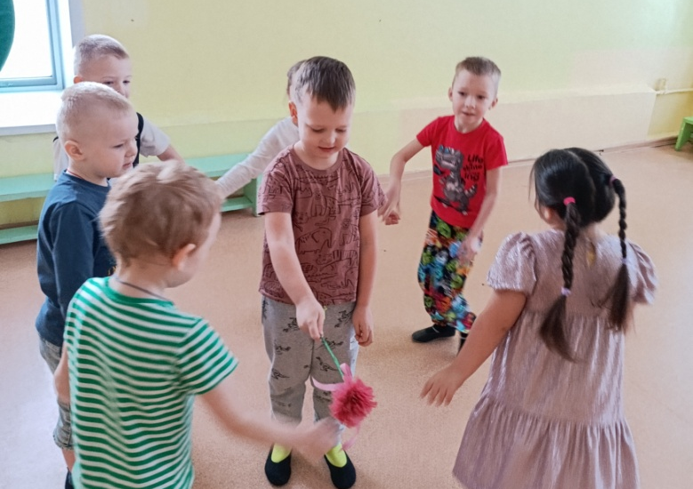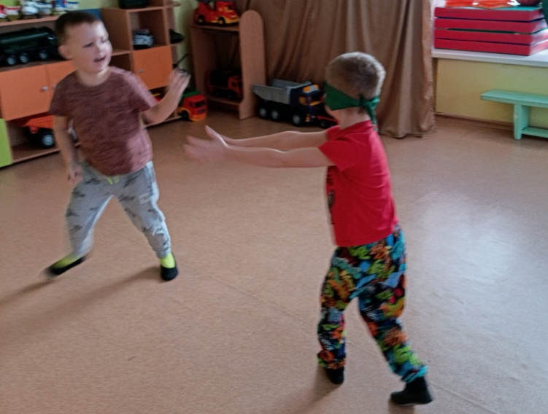
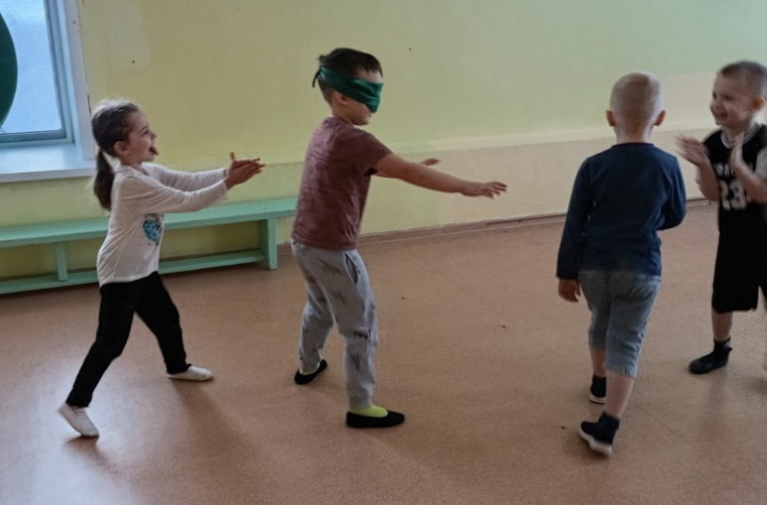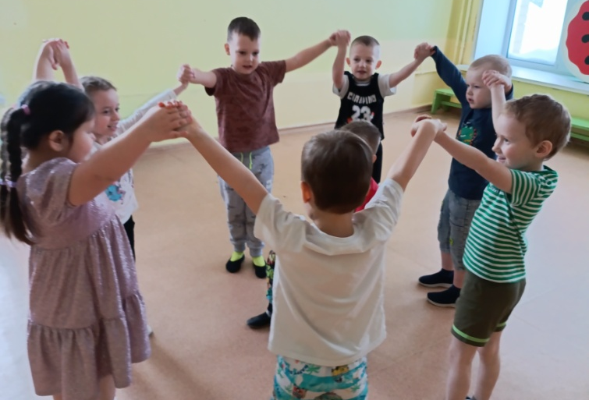
11.02.26
В гости к ткацкому станку
Цель Продолжать знакомить с традиционными славянскими промыслами
Воспитывать интерес к народному творчеству.

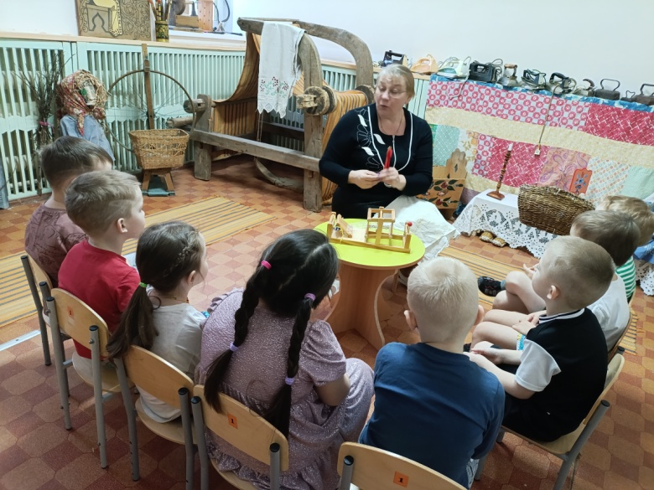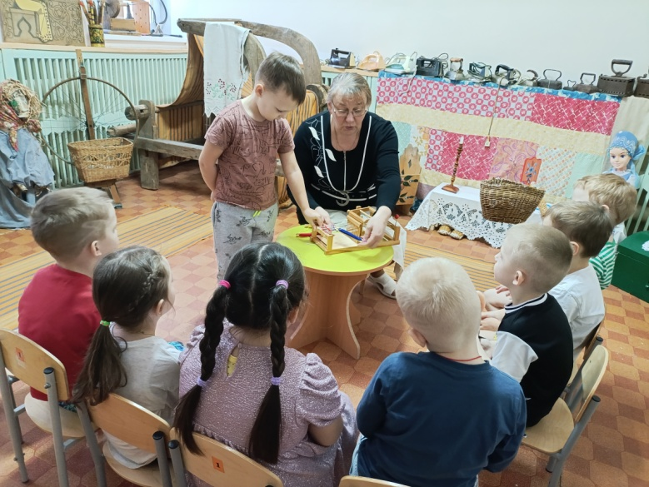
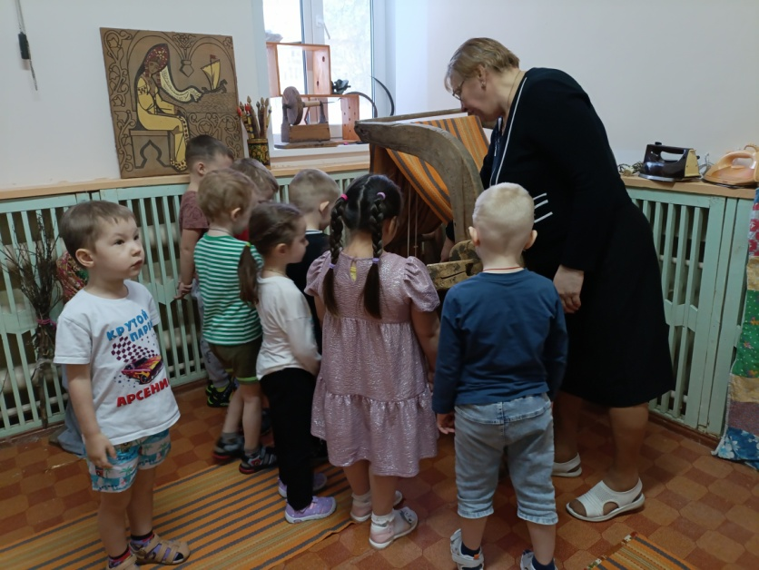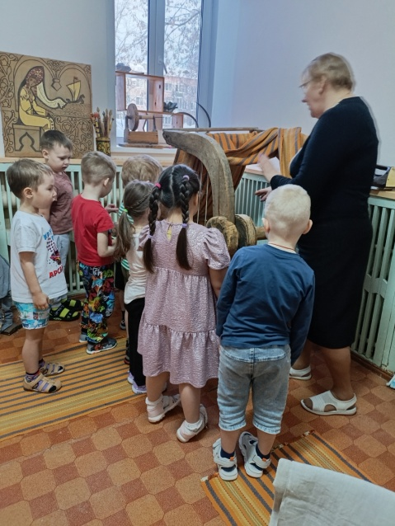

18.02.26
Две подружки – прялка и веретено
Цель: Познакомить детей с историей прялки и веретено, вызвать интерес к предметам прошлого. Побудить к пониманию назначения и функции прялки, необходимости его для жизни человека.

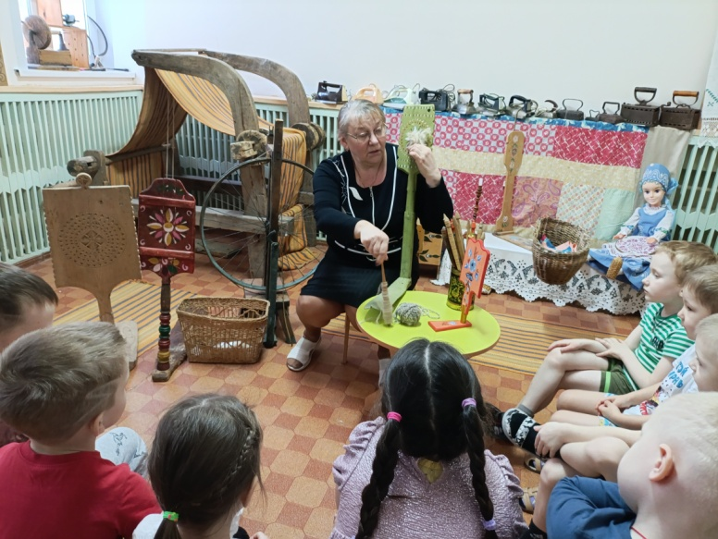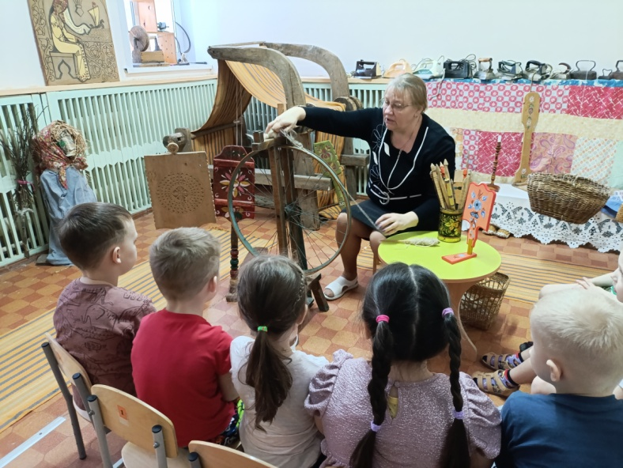

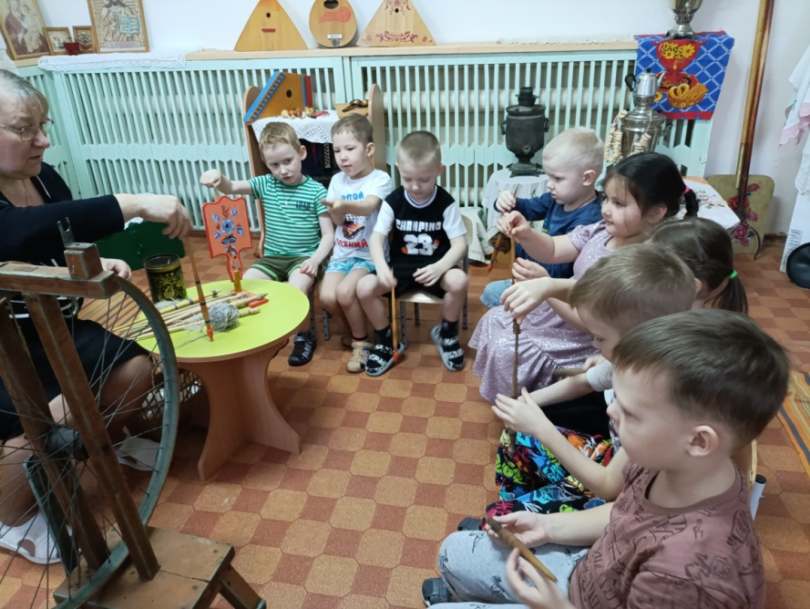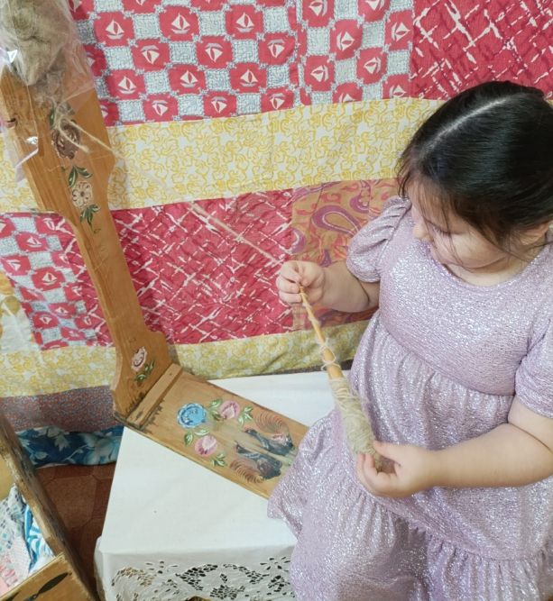

25.02
Секреты бабушкиного сундука
Цель Формировать у детей интерес и любовь к русской культуре, вызвать интерес к своему историческому прошлому, показать, что история русского костюма - это история народа, его духовной жизни, вызвать интерес к быту и досугу ушедших поколений, воспитывать глубокое уважение к прошлому: традициям и обычаям русского народа.
